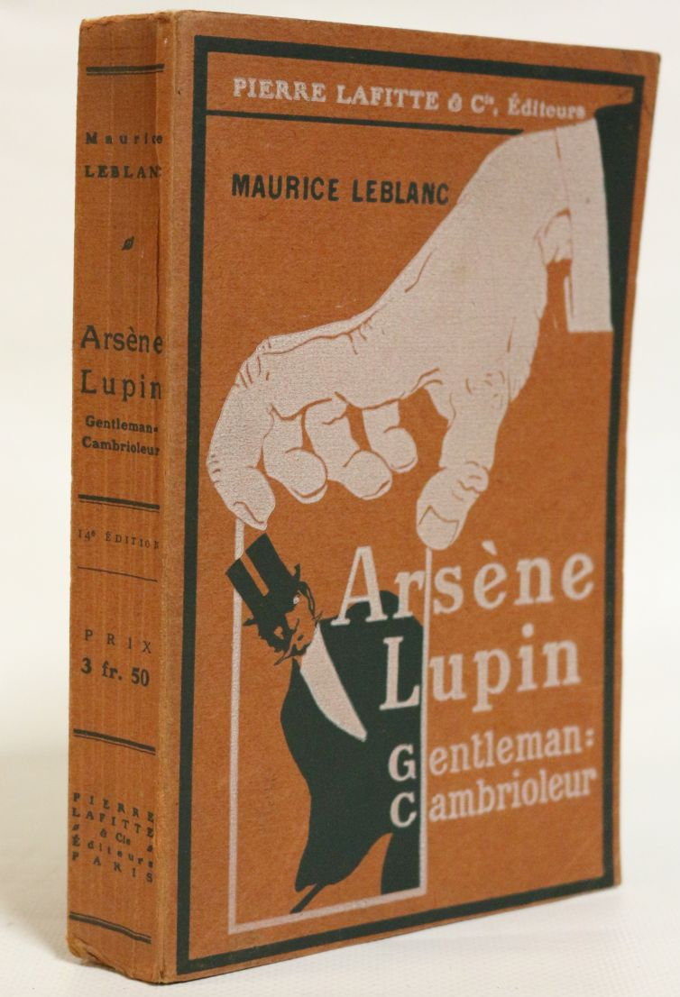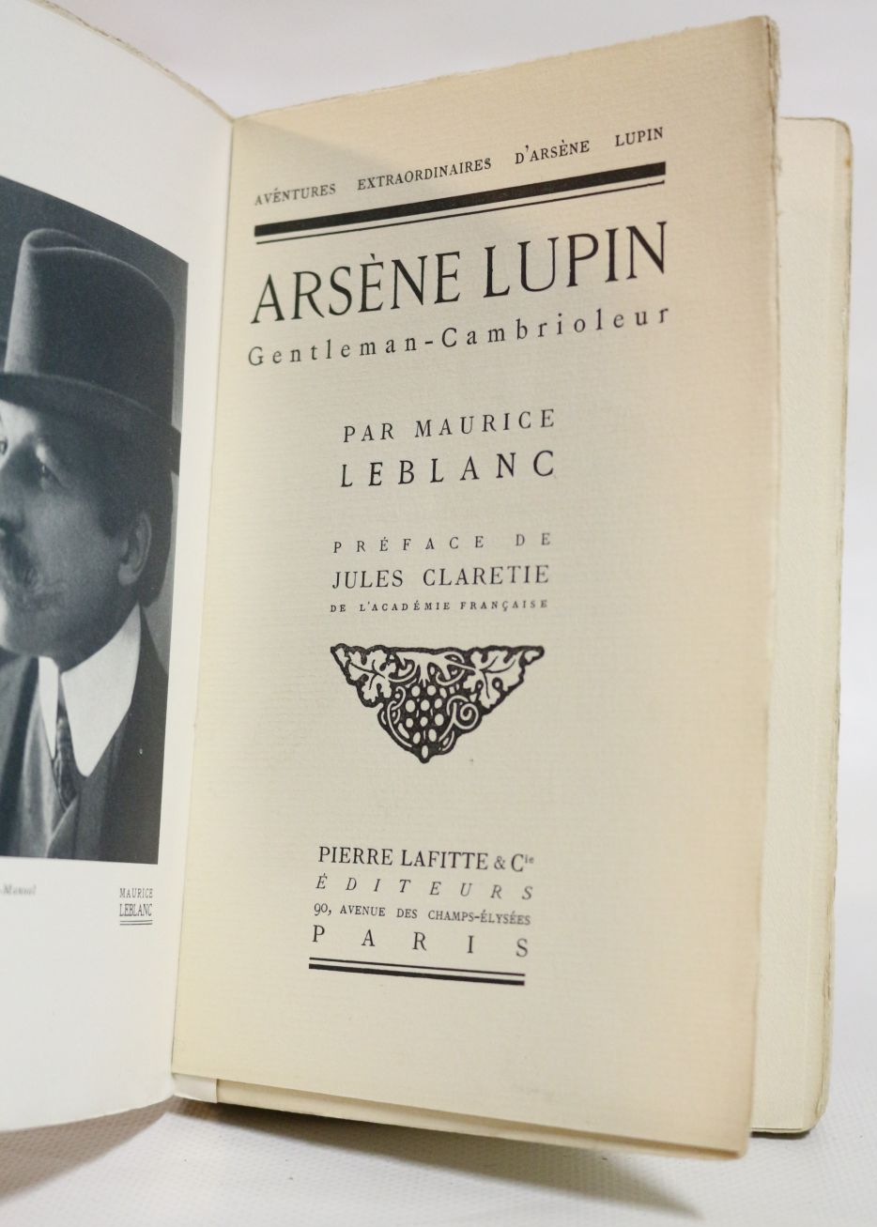

Leblanc, Maurice
Arsene Lupin gentleman-cambrioleur
Pierre Lafitte et Cie, Paris, 1907

Обложка и титульный лист первого издания сборника

